1. **Introduction :**

Ce premier chapitre comporte une présentation d’Advyteam l’entreprise d’accueil, je décrirai par la suite le cadre général du projet à savoir, le contexte du projet, la description, les critiques ainsi que la solution proposée et je présenterai la méthodologie de la gestion du projet adaptés.

1. **Présentation de l’organisme**
   1. **A propos de Advyteam**

Advyteam est une ESN (Entreprise de Services Numériques) française, fondée en 2011 et spécialisée dans les systèmes d’information des ressources humaines (SIRH). Sa mission est de conduire les transformations créatrices de valeur avec comme seul et unique objectif : générer des résultats tangibles, efficaces et durables qui transforment les entreprises face aux nouvelles exigences du monde digital.

Advyteam opère aujourd’hui auprès des plus grands acteurs des secteurs public et privé, et accompagne ses clients en offrant des services dans les domaines du conseil, de la transformation digitale et des technologies.

* 1. **Services**

Advyteam offre plusieurs services à sa clientèle, notamment :

• **Le conseil amont-projet** : Advyteam accompagne son client dans l’audit de son SIRH, le choix du progiciel adéquat, la rédaction du cahier des charges et la modélisation des processus RH.

• **L’intégration des systèmes d’information RH** : Advyteam se met à la disposition de son client dans le cadre de son projet d’intégration autour de la solution HR Access.

**• La tierce maintenance applicative** : Advyteam veille au bon fonctionnement du SIRH de son client, ainsi qu’à la mise en place des évolutions applicatives.

• **Le pilotage du projet :** Advyteam accompagne son client dans le pilotage du projet en définissant une méthodologie appropriée aux enjeux, un plan de maîtrise des risques, les actions de refonte du processus et un plan de conduite du changement.

**• La tierce recette applicative :** Advyteam assiste son client lors des phases de recette de son SIRH pour la vérification de la conformité de la solution aux besoins. Ses prestations s’étendent de la définition d’une stratégie de recette à la rédaction des scénarios, leur exécution et le suivi des éventuelles anomalies.

* 1. **Accretio**

Start-up lancée en 2017 par Advyteam, Accretio propose une plateforme digitale de services RH dont la vocation est de booster l’engagement des collaborateurs au profit du progrès des organisations.

Soutenue par une première levée de fonds en 2017, la start-up s’est depuis développée et compte, outre le siège en France, trois filiales : en Tunisie, au Maroc et en Côte d’Ivoire.

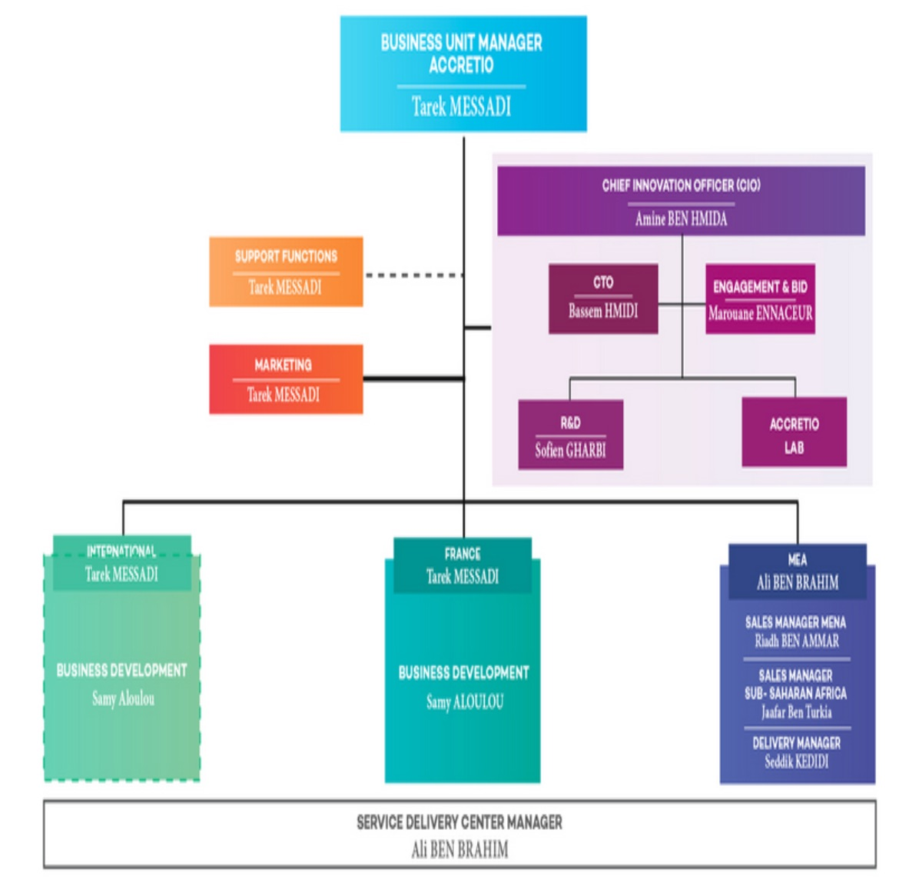

Parmi les modules proposés dans la solution Accretio, nous citons :

**• Congés et absences** : Ce module donne à l’employé la possibilité d’effectuer des demandes de congés qui seront validées par le chef d’équipe.

• **Timeline** : C’est un espace commun à tous les membres de l’entreprise où chaque employé peut publier des statuts, des fichiers ou des liens et commenter des publications.

• **Chat** : Grâce à ce module, les employés peuvent discuter en privé par échange de messages et de documents.

• **Paie** : Ce module offre au gestionnaire de paie différentes procédures comme la préparation des bulletins de salaires, des congés payés et des déclarations sociales.

1. **Présentation du projet :**
   1. **Contexte du projet**

Notre projet sera réalisé a sien de l’entreprise Accretio dans le cadre d’un stage de fin d’étude de 4 mois pour obtenir un diplôme d’ingénieur. En effet, le besoin est de développer un module de gestion de projet en sein d'une association ou d'une communauté.

* 1. **Objectif du projet**

L’objectif de notre projet consiste à développer un module de gestion de projet sous une plateforme nomé BOUBLE, qui permet de créer et d’affecter des taches au sien d'un groupe d'utilisateurs et de suivre l'avancement de réalisation des taches affectées.

* 1. **Analyse de l’existant**

Le but de l’étude de l’existant est de déterminer les points faibles et les points forts d’un produit actuel pour pouvoir déterminer les besoins du client, en vue d’en prendre en considération lors de la conception et la réalisation de la solution. Dans cette section, nous présentons une analyse des logiciel Trello, Podio et Monday. Ensuite, nous formulerons une solution de la problématique.

* 1. **Trello :**

Trello est un outil gratuit qui propose une interface simple d’utilisation et pratique, sous forme de cartes et de listes de cartes ré agençables avec un glisser-déposer. Pour chaque tâche, on peut effectuer un grand nombre d’opérations, comme par exemple joindre un fichier, assigner des personnes, définir un deadline.

Il a la particularité d’être assez généraliste et peut être utilisé pour un tout autre usage que les projets de développement.



* 1. **Podio :**

Podio est un outil de gestion de projet en ligne destiné aux équipes de projet de taille moyenne à grande qui ont des besoins très spécifiques non couverts par les fonctions d'autres logiciels de gestion de projet plus basiques. Sa fonction de création d'applications le place au-dessus de la concurrence grâce à une personnalisation sans fin basée sur les besoins de votre ou vos équipes. Cela inclut les rapports personnalisés, les flux de travail, les formulaires web, la budgétisation personnalisée.



* 1. **Monday.com :**

monday.com atteint un rare équilibre entre fonctionnalité et facilité d'utilisation, ce qui en fait un outil de gestion de projet presque idéal pour les entreprises et les organisations de toutes tailles. Il est visuellement attrayant, a une courbe d'apprentissage simple et peut répondre à la plupart des besoins du projet (suivi des tâches, collaboration en équipe, budgétisation, etc.)



|  |  |  |
| --- | --- | --- |
| Solution | Avantages | Inconvénients |
| Trello | * Offre une option gratuite * Une expérience d'utilisateur inégalée * Procédure d'embarquement facile | * Trello a une capacité de stockage limitée |
| Podio | * Incroyablement personnalisable * Un système de communication d'équipe Impeccable * Notifications d'activités de tâches sur Facebook | * Une interface utilisateur peu intuitive * Une fonction compliquée de création d'applications |
| Monday | * Une interface utilisateur attrayante * Système de gestion des tâches facile à comprendre * Système de tableau de bord facilement personnalisable | * Limites de stockage des fichiers aux niveaux inférieurs * Limites du journal d'activité au niveau le plus bas |

**3.2 Critique de l’existant**

**3.3 La solution proposée**

Après avoir déterminer l’ensemble desproblématiques posée, notre plateforme doit être mise en place dans laquelle le groupe des utilisateurs peuvent se connecter pour consulter les taches qui lui sont attribuées et le travail demander.

Pour le chef de projet notre application lui permet de disposer d’un système capable de travailler en temps réel qui lui donner la possibilité de contrôler l’avancement de réalisation des taches affectées.

1. **Méthodologie de travail**

Advyteam propose des services innovants dans sa nouvelle plateforme **bubbleyou**, et fournir aux clients une multitude de services, et puisque la satisfaction des utilisateurs est la priorité absolue, nous collecterons les avis des utilisateurs dès que possible pour trouver et corriger les écarts entre objectif et réalité.

Afin d'atteindre nos objectifs et de fournir des livrables de haute qualité, L'équipe utilise des méthodes agiles pour fonctionner. Les faits expliquent ce choix. Nous recherchons la satisfaction client, ce qui signifie que les clients ont une visibilité selon l'avancement de la mise en œuvre du produit sur une base régulière.

* 1. **Méthodologie adoptée : Scrum**

C'est l'une des méthodes agiles les plus connues et les plus couramment utilisées, elle consiste à subdiviser les fonctions en sprints et chaque sprint est divisé en fonction. Chaque fonctionnalité est divisée en user stories par priorité. Ainsi, Cela permet de distribuer les taches entre les membres de l'équipe de développement.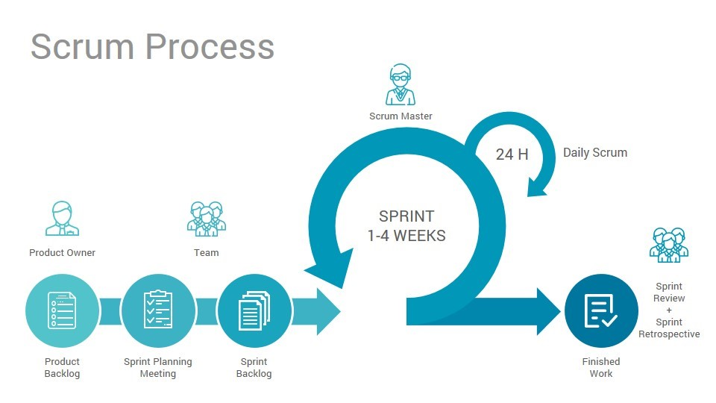

Toutes les équipes de service informatique d’Advyteam suivent la méthodologie

Scrum, grâce à :

• Sa visibilité continue : les livrables sont générés à la fin de chaque sprint.

• Sa flexibilité : maîtrise des risques et capacité d’adaptation aux changements de livraison.

• Son efficacité : priorisez les fonctions les plus importantes.

• Sa transparence : tous les membres de l’équipe ont une visibilité sur l’avancement du projet

**4.2 l’équipe scrum**

La méthode Scrum définit trois rôles pour le projet. Ce qui suit décrit la répartition des rôles dans l’équipe :

• Product owner (Amine BEN HMIDA) : Il n’a pas un profil technique, mais il joue un rôle indispensable dans l’avancement du projet. Il a participé à l’élaboration des exigences, apportant la vision du client et la valeur commerciale des fonctions.

• Scrum master (Nader) : Il est le leader de l’équipe, son rôle est d’animer et de promouvoir la communication interne et d’assurer le fonctionnement normal de Scrum. Il est également responsable des discussions avec les chefs de produits.

• Équipe de développement : composée par moi-même. Mon rôle est de mettre en œuvre les besoins fonctionnelles et non fonctionnelles du Product manager. Afin de discuter de l'avancement du développement, des problèmes rencontrés, de la prochaine étape ... un point est fait chaque jour (Daily meeting). De même, à la fin de chaque Sprint, une réunion appelée Sprint Review aura lieu pour vérifier ce qui a été développé tout au long du Sprint et signaler le début du prochain Sprint.

En général, tous les rôles du processus Scrum sont complémentaires et sont essentiels au fonctionnement normal et à la réussite du projet.

**Architecture globale de l’application**

Pour les projets pilotés par Scrum, la définition de l’architecture de l’application se fait au début du projet ; c’est pour cela nous définissons dans cette partie l’architecture sur laquelle se repose notre projet ainsi qu’une description de l’environnement logiciel et matériel utilisé pour la réalisation de notre future plateforme.

**L’architecture logicielle**

L’architecture logicielle est utilisée pour définir les composants constituant l’application et les scénarios d’échange entre eux. Comme le montre la figure ci-dessous,  
l’architecture est du type N-tiers

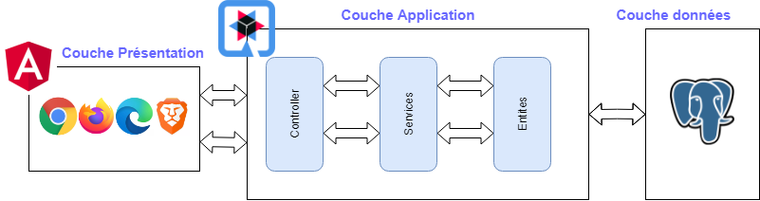

Cette architecture permet de répartir l’application en trois couches principales afin de simplifier les procédures d’installations de logiciel, assurer une meilleure sécurité, partager l’information entre les applications et enfin la réutilisation de composant.

Chacune de ces trois couches à un rôle spécifique :

• la couche présentation : représente le client léger, chargée du traiter l’interaction avec l’utilisateur. C’est un rôle d’affichage et d’interaction. Elle est développée avec le Framework Javascript angular 9.

• La couche application : définir les traitements applicatifs. Elle crée également un tampon entre la présentation et les données. Elle effectue aussi les règles de gestion de l’application, cette couche est développée avec le Framework java Quarkus 1.13.0.

• La partie donnée : C’est la couche d’accès aux données qui est dans notre cas compose du système de gestion de base de données relationnelle et objet PostgreSQL.

**Patron de conception de l’architecture de l’application**

Le choix architectural d’une application est essentiel car il affecte les performances, le temps de développement, l’évolutivité, et bien sur le cout.

En fait,

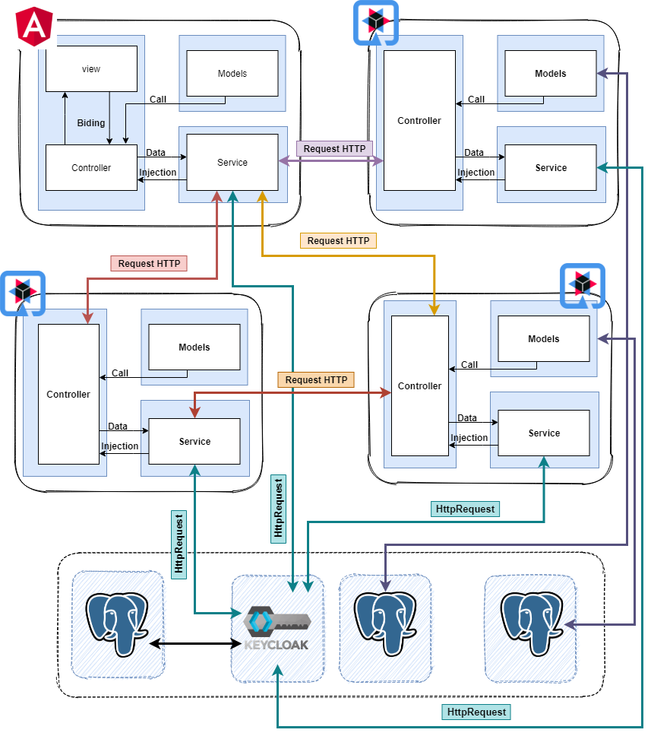

**Environnement de travail**

Nous dédions cette section à la présentation de l’environnement logiciel utilisé  
pour la mise en place de notre solution.

**2.3.1 Quarkus**Quarkus est un framework full-stack Java natif pour Kubernetes,  
conçu pour les machines virtuelles Java (JVM) et la compilation  
native, qui permet d’optimiser Java spécifiquement pour les conteneurs afin d’en faire une plateforme efficace pour les environnements sans serveur, cloud et Kubernetes.  
Quarkus est conçu pour fonctionner avec les normes, frameworks et bibliothèques Java les plus utilisés, tels qu’Eclipse MicroProfile, Apache Kafka, RESTEasy (JAX-RS), Hibernate ORM (JPA),  
Spring, Infinispan, Camel et beaucoup d’autres.



**2.3.2 Angular**Angular (communément appelé "Angular 2+" ou "Angular v2 et plus") est un cadriciel (framework) côté client, open source, basé sur TypeScript, et co-dirigé par l’équipe du projet « Angular » à Google et par une communauté de particuliers et de sociétés. Angular est une réécriture complète de AngularJS, cadriciel construit par la même équipe



**2.3.3 PostgreSQL**Postgresql est un système de gestion de bases de données relationnelles et d'objets (SGBDR). C'est un outil gratuit sous les termes de licence du type BSD. Le système est en concurrence avec d'autres systèmes de gestion de bases de données (gratuits (tels que MariaDB et Firebird) ou propriétaires (tels que Oracle, My Sql, Sybase, DB2, Informix et Microsoft SQL Server). Comme les projets Apaches et Linux open source.



**2.3.4 KeyClock**

Keycloak est un logiciel open source qui permet de configurer une méthode d'authentification unique via la gestion des identités et des accès. Le projet a été initialement développé par l'équipe JBoss et géré par Red Hat depuis mars 2018. Keycloak se définit comme une application capable de protéger n'importe quelle application Web moderne avec une saisie de code minimale.



**Conclusion**Dans ce chapitre, nous avons présenté l'organisation hôte, nous avons également présenté le cadre général de notre projet et les méthodes utilisées tout au long des travaux. On a il clarifie également les défirent technologiques et les outils de développement et de conception.

Dans le prochain chapitre, nous traiterons de l'analyse et de la spécification les besoins de notre application.

ANALYSE ET SPÉCIFICATION DES BESOINS **Introduction**L'étape de spécification des besoins vise à déterminer les différentes fonctions attendues du système.

En fait, dans ce chapitre, nous avons d'abord présenté les acteurs correspondant à notre système. Ensuite, nous avons commencé à étudier les besoins fonctionnelles et non fonctionnelles. Ces besoins seront présentés sous la forme d'un diagramme de cas d'utilisation qui détaille les solutions possibles que différents participants peuvent mettre en œuvre.

1. **Identification des acteurs**

Tout système interactif doit assurer et faciliter l'interaction avec ses utilisateurs (qu'ils soient humains ou non). Les acteurs expriment le rôle du système dans les entités externes à travers ses différentes interfaces. Nous désignons les acteurs du système dans le cadre du projet, qui sont répartis dans les trois catégories suivantes :

• **Administrateur** : C’est la personne qui possède le privilège de plus haut niveau. Cet acteur est capable de manipuler la gestion des comptes, la gestion des utilisateurs et le suivi de statistique de manière globale en temps réel.

•**Chef de projet** : C’est la personne qui va créer le projet ainsi que l’affectation des membres et suivre l’avancement du projet,

• **Membre de projet** : C’est la personne qui traite les taches effectuées.

1. **Identification des besoins**

Dans cette section, nous allons exposer les besoins fonctionnels et non fonctionnels de notre application.

* 1. **Besoins fonctionnels :**

Les besoins fonctionnels sont ceux qui doivent répondre aux exigences du futur système en termes de fonctionnalités. Ils permettent de générer les cas d’utilisation. Les besoins recensés sont comme suit :

**Gestion des utilisateurs**

La gestion des utilisateurs sera pilotée par l’administrateur du système. Cette tâche consistera essentiellement en :

— Insérer des informations relatives à chaque utilisateur,

— éditer ces informations,

— supprimer un utilisateur,

— consulter un utilisateur.

* **Gestion des Projets**

La gestion des projets est effectuée par deux types d’utilisateurs qui sont :

**• Chef du projet :**

Il doit être en mesure de :

— Créer un nouveau projet,

— consulter les informations du projet,

— fermer le projet,

— supprimer un projet,

— modifier ces informations,

--- affecter des membres aux projet

— déposer un document de projet,

**• Membre du projet :**

Il doit être en mesure de :

— Consulter le planning des projets qui lui sont attribués,

— consulter les informations du projet,

— consulter les documents du projet.

* **Gestion des tâches**

La gestion des tâches est effectuée par deux types d’utilisateurs :

**• Chef du projet**

Il doit être en mesure de :

— éditer les informations d’une tâche,

— supprimer une tâche,

— consulter les informations d’une tâche,

— affecter un membre à chaque tâche,

— déposer un document à la tâche,

— vérifier l’avancement d’une tâche.

* Evaluer les taches complètes.

**• Membre de projet**

Il doit être en mesure de :

— Consulter les informations d’une tâche,

— marquer l’état d’avancement d’une tâche.

* **Gestion des notifications**
* **Recevoir des rappels**
  1. **Besoins non fonctionnels :**

Les besoins non fonctionnels décrivent toutes les contraintes auxquelles le système est soumis pour sa réalisation et son bon fonctionnement.

• **Fiabilité Notre application** doit fonctionner de façon cohérente sans erreurs.

• **Ergonomie, souplesse et confort d’utilisation** Pour faciliter l’utilisation, l’application doit offrir une interface unifiée, conviviale et ergonomique.

• **Gain de temps** : Notre application doit optimiser les traitements pour avoir un temps de réponse minimal.

• **Maintenabilité et scalabilité :** Notre code source doit être lisible, commenté et compréhensible afin d’assurer son état évolutif et extensible par rapport aux besoins de l’association ou d'une communauté.

**2.3 Analyse globale**

Parmis les étapes de base d’un bon départ et d’une bonne documentation du projet est l’analyse globale, qui est un modèle qui décrit le comportement fonctionnel du système. Cette dernière vise à préciser les besoins du client et répondre aux exigences de l’architecture globale.

Comme toute modélisation, l’analyse globale doit commencer par exprimer les besoins. Une fois ce dernier est déterminé et finalisé, nous continuerons à modéliser les différentes fonctions, qui deviendront des références tout au long du processus de mise en œuvre du projet. À cette fin, j’ai utilisé l’outil le plus célèbre pour modéliser les processus métier UML[8] (Unified Modeling Language) car il est le plus adapté au développement logiciel et à la conception orientée objet.

D’autre partie, cela nous permet d’obtenir la modélisation dans un langage commun que tous les collaborateurs peuvent comprendre, quel que soit l’environnement technique.



2.4 Diagramme de cas d’utilisation global

Je commencerai par les diagrammes de cas d’utilisation (use Case) qui modélise l’interaction entre le système informatique à développer et les utilisateurs ou les acteurs, ce diagramme nous permettrons d’identifier, clarifier et organiser les exigences du système.

Dans les diagrammes de cas d’utilisation global représenté par les figure 3.2,3,3 et 3.4 nous regroupons tous les cas d’utilisations de base afin d’avoir une vue globale du fonctionnement du système.

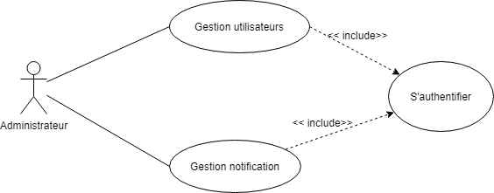

Diagramme de cas d’utilisation de l’administrateur de la plateforme

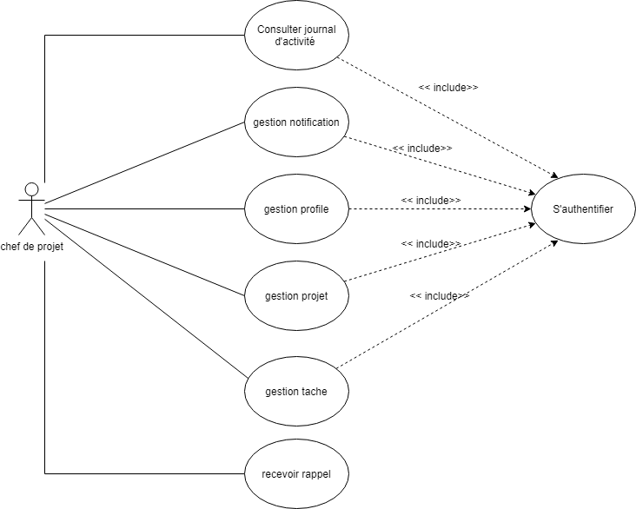

Diagramme de cas d’utilisation de chef du projet

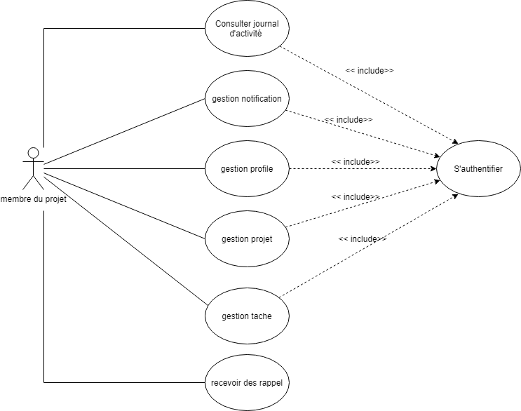

Diagramme de cas d’utilisation de membre du projet

**Diagramme de package de l’application**

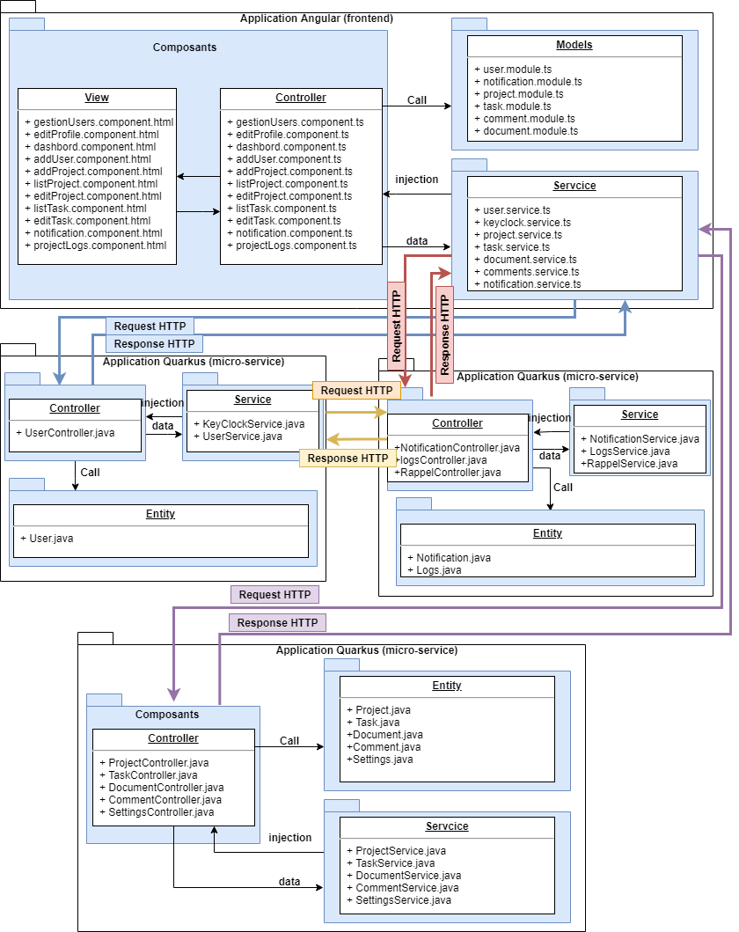

La couche service de l’application Angular consomme les services fournis par les contrôleurs des backend à travers le protocole HTTPS.

**Scrum artefacts**

**Backlog du produit**

Il s’agit d’un outil de collecte de fonctions de base dans un projet. En fait, il s’agit d’un plan pour la phase d’avancement du projet basé sur la fonctionnalité. Plus précisément, il représente une liste de différentes fonctions à développer, triée par priorité définie par le product owner "Nader", celui-ci peut définir l’ordre d’exécution de ce dernier afin d’estimer la date de livraison.

Ci-dessous, le Backlog du produit de notre application :

|  |  |  |  |  |
| --- | --- | --- | --- | --- |
| **Thème** | **ID** | **User Story** | **Priorité** | **Complexité** |
| Authentification | 1 | En tant qu’un utilisateur de l’application je veux m’authentifier pour accéder à l’application. | +++ | Élevé |
| Gestion de compte d’utilisateur | 2 | En tant qu’un utilisateur je veux créer un compte pour s’authentifier à l’application. | + | Faible |
| En tant qu’un utilisateur je veux modifier le mode d’authentification a l’application pour plus de sécurité. |
| Gestion des projets | 3 | En tant qu’un chef du projet je veux créer un projet. | +++ | Élevé |
| En tant qu’un chef du projet je veux lister mes projets pour les vérifier. |
| En tant qu’un chef du projet je veux assigner un membre au projet. |
| En tant qu’un chef du projet je veux modifier les informations d’un projet. |
| En tant qu’un chef du projet je veux ajouter un document de projet |
| En tant qu’un chef du projet je veux supprimer un projet. |
| En tant qu’un chef du projet je veux fermer un projet. |
| En tant qu’un chef du projet je veux choisir le meilleur membre du projet. |
| En tant qu’un membre du projet je veux consulter un projet que j'ai été assigné. |
| En tant qu’un membre du projet je veux consulter le planning des projets que j'ai été assigné. |
| En tant qu’un membre du projet je veux consulter un document du projet |
| Gestion des taches | 4 | En tant qu’un chef du projet je veux ajouter une tache au projet | +++ | Élevé |
| En tant qu’un chef du projet je veux modifier les informations d’une tache |
| En tant qu’un chef du projet je veux supprimer une tache |
| En tant qu’un chef du projet je veux consulter les informations d’une tache |
| En tant qu’un chef du projet je veux affecter un membre a chaque tache. |
| En tant qu’un chef du projet je veux déposer un document a la tache |
| En tant qu’un chef du projet je veux vérifier l’avancement d’une tache |
| En tant qu’un chef du projet je veux vérifier l’avancement d’une tache. |
| En tant qu’un chef du projet je veux évaluer une tache complétée. |
| En tant qu’un chef du projet je veux marquer la priorité d’une tache |
| En tant qu’un chef du projet je veux ajouter un commentaire a une tache. |
| En tant qu’un chef du projet je veux consulter les commentaires pour une tache. |
| En tant qu’un chef du projet je veux créer un filtre de recherche pour simplifier la méthode de recherche des taches. |
| En tant qu’un membre du projet je veux consulter les informations d’une tache |
| En tant qu’un membre du projet je veux marquer l’état d’avancement d’une tache. |
| En tant qu’un membre du projet je veux consulter un document d’une tache |
| En tant qu’un membre du projet je veux ajouter un commentaire a une tache |
| En tant qu’un membre du projet je veux consulter un commentaire d’une tache |
| En tant qu’un membre du projet je veux créer un filtre de recherche pour simplifier la méthode de recherche des taches. |
| Gestion des profils utilisateurs | 5 | En tant qu’un administrateur je veux créer un compte utilisateur pour lui donner la permission d’authentification a l’application. | ++ | medium |
| En tant qu’un utilisateur je veux modifier mon profile pour le mettre à jour |
| En tant qu’un administrateur je veux  Supprimer le profil d’un utilisateur pour qu’il n’accédé plus à l’application. |
| En tant qu’un administrateur je veux consulter les informations de profil d’un utilisateur pour les vérifier. |
| En tant qu’un administrateur je veux  Lister les profils des utilisateurs pour les vérifier. |
| En tant qu’un administrateur je veux  Effectuer une recherche d’un profil d’utilisateur pour le visualiser. |
| En tant qu’un administrateur je veux  Activé/désactivé le profil d’un utilisateur. |
| En tant qu’un utilisateur je veux  Activé/désactivé mon profil. |
| Gestion de notifications | 6 | En tant qu’un chef du projet je veux être informé des nouvelles notifications, pour connaitre les nouvelles modifications. | + | Faible |
| En tant qu’un membre du projet je veux être informé par notification si je suis assigné à une tache |
| En tant qu’un membre du projet je veux être informé des nouvelles notifications, pour connaitre les nouvelles modifications. |
| Journal d’activité | 7 | En tant qu’un membre du projet je veux consulter le journal d’activité pour un projet pour connaitre l’historique de déroulement du projet. | + | Faible |
| En tant qu’un chef du projet je veux consulter le journal d’activité pour un projet pour connaitre l’historique de déroulement du projet. |
| Rappel | 8 | En tant qu’un membre du projet je veux être informé avant la date limite de la tâche par un email. | + |  |

**Planification des sprints**

La planification des sprints est l’une des étapes les plus importantes du processus Scrum. Après avoir terminé cette étape, l’équipe de développement aura un signal pour commencer à développer les différentes tâches(tasks).

Suite à la rencontre entre le Scrum master et l’équipe de développeurs, nous avons discuté des différentes fonctions, nous avons identifié 2 releases et 6 sprints, compte tenu de la durée de chaque sprint.

Après avoir écrit le Backlog Produit, on a pu accomplir la planification des Sprint sur une période de 112 jours par homme comme suit :

|  |  |  |  |
| --- | --- | --- | --- |
| Release | Sprint | Nom du sprint | Estimation |
| Release 1 | Sprint 1 | Authentification et gérer les profils d’utilisateurs | 28 |
| Sprint 2 | Gérer les projets | 28 |
| Release 2 | Sprint 3 | Gérer les taches | 28 |
| Sprint 4 | Gérer les notifications, les journaux d’activités et les rappels. | 28 |

**Conclusion**

Dans ce chapitre, nous avons présenté les spécifications des besoins des clients et l’analyse des différentes fonctions que l’application fournira.

D’un autre côté, j’ai introduit les artefacts les plus importants dans le processus Scrum pour une meilleure visibilité sur les étapes du projet.

Dans une prochaine étape, nous traitons la premier Release effectué. Ce dernier présente la fonction « Authentification et gérer les profils d’utilisateurs ».

Chapitre 3 release 1

**Introduction**

Dans ce chapitre on va présenter les fonctions implémentées dans le premier release. Ce release contient deux sprints Le l’étude de chaque Sprint comprend l'analyse, la conception, la réalisation des fonctionnalités et les tests.

**3.1 Organisation de la Release 2**

Cette release couvre les deux sprints suivants :

**Sprint 1** : Authentification et gérer les profils d’utilisateurs.

**Spring 2** : gestion des projets.

**3.2 Sprint 1 : Authentification et gérer les profils d’utilisateurs.**

Le sprint est le fondement de Scrum. Il s’agit d’un incrément du produit durant un bloc de temps.

Durant ce sprint nous développons la première partie de notre projet qui est :

- L’authentification.

- La gestion des profils d’utilisateurs

**4.2.1 Backlog sprint 4**

|  |  |  |  |  |  |
| --- | --- | --- | --- | --- | --- |
| Id | Thématique du user Story | User story | Id tache | Tache | Estimation (jour) |
| 1 | Authentification | En tant qu’un utilisateur de l’application je veux m’authentifier pour accéder à l’application | 1.1 | Interface d’authentification. | 14 jours |
| 1.2 | Interface de récupération du mot de passe |
| 1.3 | Développement d’un Api d’authentification |
| 1.4 | Développement d’un Api de récupération du mot de passe |

|  |  |  |  |  |  |
| --- | --- | --- | --- | --- | --- |
| Id | Thématique du user Story | User story | Id tache | Tache | Estimation (jour) |
| 2 | La gestion des profils d’utilisateurs | En tant qu’un administrateur je veux gérer un profil d’utilisateur | 2.1 | Interfaces de gestion des profils utilisateurs | 14 jours |
| 2.2 | Ajouter, modifier, supprimer, lister, activé/désactivé, et consulter les informations de l’utilisateur |
| 2.3 | Chercher un utilisateur |

**Analyse**Cette partie présente la phase d’analyse à travers un diagramme des cas d’utilisation puis la  
description textuelle des plus importants d’entre eux.

**Diagramme du cas d’utilisation de Sprint 1**Les diagrammes de cas d’utilisation représentent le comportement du système et permettent  
de capturer les besoins du client sous forme modélisé. Ils identifient aussi les interactions entre  
le système et ses acteurs.

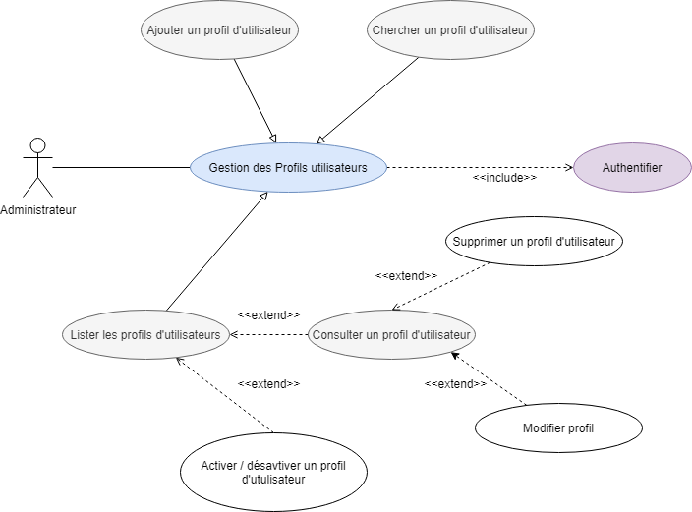

**Description Textuelle**Cette partie décrit textuellement les scénarios des cas d’utilisation pour chaque Sprint. Il  
indiquer le démarrage, la finition et les interactions de l’utilisateur avec l’application.

|  |  |
| --- | --- |
| Cas d’utilisation | Authentification |
| Acteurs | Administrateur, chef du projet, membre du projet |
| Pré-condition | Un profil crée par l’administrateur |
| Post-condition | Accès a l’espace personnel de l’acteur |
| Scénario nominal | 1- L’acteur demande la connexion  2- le système affiche le formulaire d’authentification contenant le login et le mot de passe  3- l’acteur remplit les champs nécessaires et valides  4- le système vérifie les données saisies  5- le système ouvre l’espace personnel de l’acteur. |
| Scénario alternatif | 4-a- l’acteur saisie des données incorrectes  4-a-1- le système affiche des messages d’erreurs  4-a-2- reprise de l’étape 3 du scénario nominal |

**Description textuelle du cas d’utilisation "Activer/Désactiver profil d’utilisateur"**

|  |  |
| --- | --- |
| Cas d’utilisation | Activer/Désactiver profil d’utilisateur |
| Acteurs | Administrateur |
| Pré-condition | Administrateur connecté |
| Post-condition | Profils utilisateur mise à jour |
| Scénario nominal | 1- l’acteur accédé à l’utilisateur concerné  2- l’acteur coche ou décoche la case activé ou d´désactivé  3-le système met & jour l’interface utilisateurs |

**Description textuelle du cas d’utilisation "ajouter un profil d’utilisateur"**

|  |  |
| --- | --- |
| Cas d’utilisation | Ajouter un profil d’utilisateur |
| Acteurs | Administrateur |
| Pré-condition | Administrateur connecté |
| Post-condition | Profils utilisateur crée |
| Scénario nominal | 1- l’acteur demande l’ajout un nouvel utilisateur.  2- le système affiche le formulaire d’ajout contenant les champs de l’utilisateur.  3- l’acteur remplit les champs nécessaires et valides  4- le système vérifie les données saisies  5- le système envoi un email a l’utilisateur crée contenant le login et le mot de passe |
| Scénario alternative | 3-a- l’acteur saisie des données incorrectes  3-a-1- le système affiche des messages d’erreurs  3-a-2- reprise de l’étape 2 du scénario nominal |

**- Description textuelle du cas d’utilisation " Récupération de mot de passe " :**

|  |  |
| --- | --- |
| Cas d’utilisateur | Récupération de mot de passe |
| Acteurs | Administrateur, utilisateur |
| Pré-condition | Utilisateur possédé un compte dans l’application |
| Post-condition | Mot de passe récupéré |
| Scénario nominal | 1- L’acteur clique sur " mot de passe oublié ? "  2- Le système demande d’entrer l’adresse e-mail  3- L’acteur tape son adresse e-mail clique sur récupérer mot de passe  4- Le système envoie un e-mail à l’utilisateur contenant un lien de récupération du mot de passe  5- L’acteur accède a son boite e-mail puis clique sur le lien  6- Le système affiche le lien de modification du mot de passe  7- L’acteur saisit le nouveau mot de passe et confirme  8- Le système lui affiche l’interface d’authentification |
| Scénario alternatif | 3.a- E-mail introuvable dans la base de données du système  3-a-1 Message d’erreur  3-a-2 Fin processus |

**3.2.3 Conception**Cette section, présente le diagramme de classe pour ce sprint et quelques diagrammes de  
séquence d’entailles des plus importants cas d’utilisation pour ne pas tomber dans la redondance pour les cas d’utilisation qui se ressemblent.

**a. Diagramme de classe**Le diagramme de classe permet de décrire l’interaction interne entre les différents objets du  
système, leurs attributs et leurs méthodes.  
La figure suivante représente le diagramme de classe utilise pour le premier Sprint.

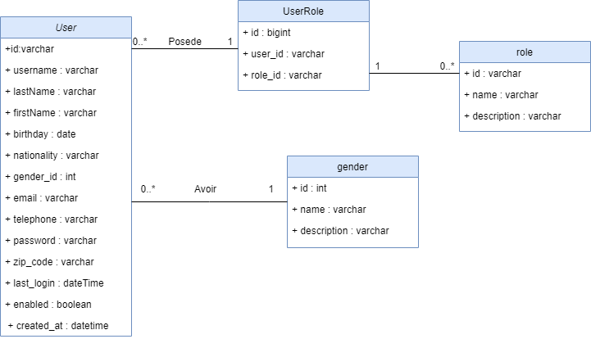

**Dictionnaire des données**

**Table user**

|  |  |  |  |
| --- | --- | --- | --- |
| Colonne | Description | Type | Clé primaire/étrangère |
| Id | Identifiant d’utilisateur | Grand entier | p |
| Username | Nom d’utilisateur | Chaine |  |
| lastName | Nom de famille | Chaine |  |
| firstName | Prénom | Chaine |  |
| Birthday | Date de naissance | Date |  |
| Nationality | Nationalité | Chaine |  |
| Gender_id | Sexe | Grand entier | e |
| Email | Adresse email | Chaine |  |
| Telephone | Numéro du téléphone | Chaine |  |
| Password | Mot de passe | Chaine |  |
| Zip_code | Code postale | Entier |  |
| Last_login | Date de dernières connexion | Date |  |
| Enabled | L’état du compte activé ou non | Boolean |  |
| Created_at | Date création du compte | date |  |

**Table role**

|  |  |  |  |
| --- | --- | --- | --- |
| Colonne | Description | Type | Clé primaire/étrangère |
| Id | Identifiant du role | Grand entier | p |
| Name | Nom du rôle | Chaine |  |
| Description | Description du rôle | Chaine |  |

**Table userRole**

|  |  |  |  |
| --- | --- | --- | --- |
| Colonne | Description | Type | Clé primaire/étrangère |
| Id | Identifiant userrole | Grand entier | p |
| Id_user | Identifiant d’utilisateur | Grand entier | E |
| Id_role | Identifiant du rôle | Grand entier | E |

**Table gender**

|  |  |  |  |
| --- | --- | --- | --- |
| Colonne | Description | Type | Clé primaire/étrangère |
| Id | Identifiant du gendre | Grand entier | p |
| Name | Nom du gendre | Chaine |  |
| Description | Description du gendre | Chaine |  |

**b. Diagrammes de séquence**Un diagramme de séquence détaillé permet de présent de maniéré détaillée les interactions  
entre les objets métiers de notre système selon un ordre chronologique. Dans ce qui est suit,  
nous présentons les diagrammes des séquences détaillés des cas d’utilisation du premier sprint.

**- Diagramme de séquence du cas d’utilisation "Authentification" :**Chaque utilisateur doit s’authentifier, en fournissant son login et son mot de passe afin d’accéder  
à son espace personnel. Si les données saisies sont erronées, le contrôleur demande d’afficher un  
message d’erreur et si utilisateur se connecte pour la première fois le système demande de changer leur mot de passe.

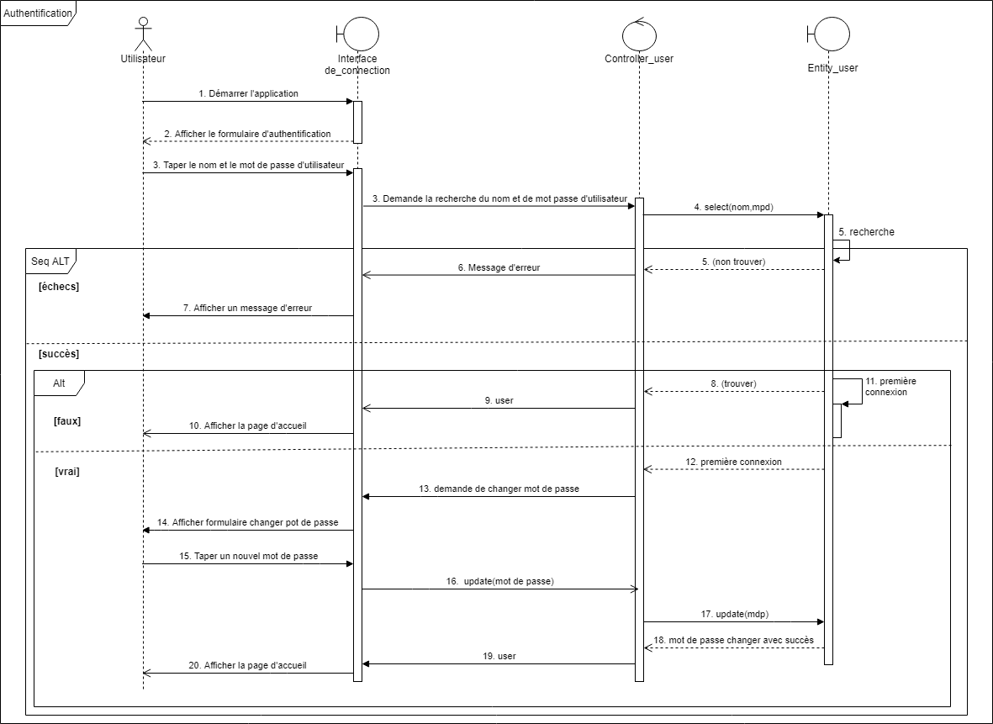

**-**

**Diagramme de séquence du cas d’utilisation "Modifier un profil" :**Chaque utilisateur peut modifier son profil pour le mettre à jour et si les données sont erroné le contrôleur demande d’afficher un message d’erreur.

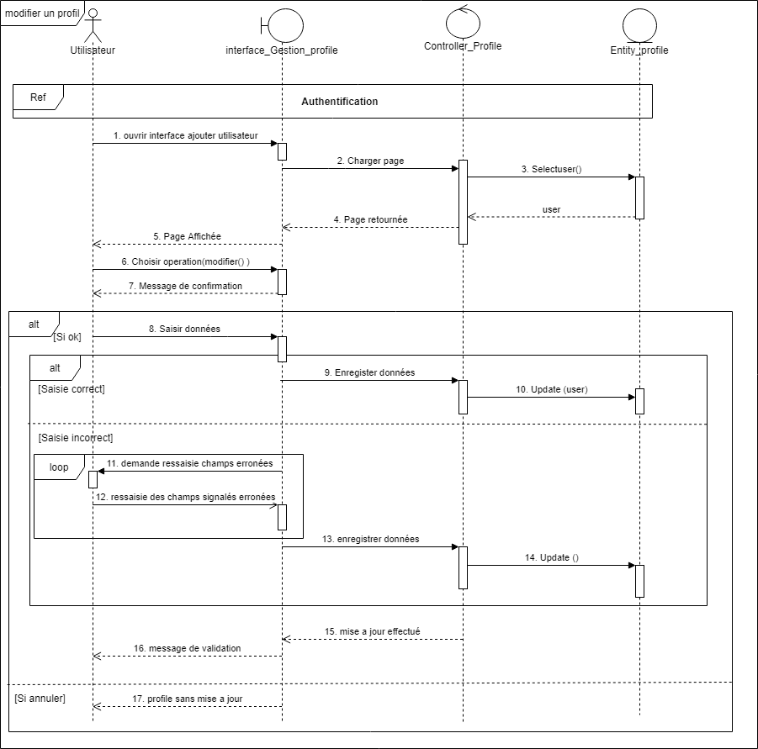

**Diagramme de collaboration du cas d’utilisation "modifier un profil"**Un diagramme de collaboration est un diagramme d’interactions est une représentation simplifiée d’un diagramme de séquence se concentrant sur les échanges de messages entre les objets.

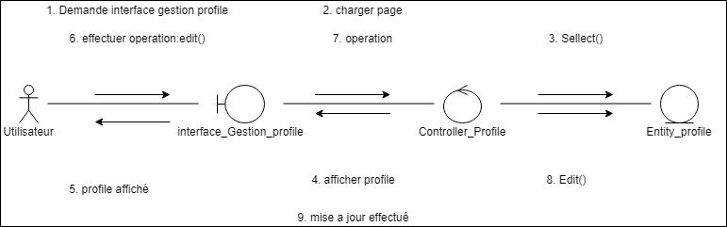 **- Diagramme de séquence du cas d’utilisation "ajouter un utilisateur" :**Pour ajouter utilisateur l’administrateur doit saisir doit fournir à cet utilisateur un user Name et un mot de passe aléatoire et le système envoi un email avec les paramètres de connexion afin que l’utilisateur preuve se connecté à la plateforme.

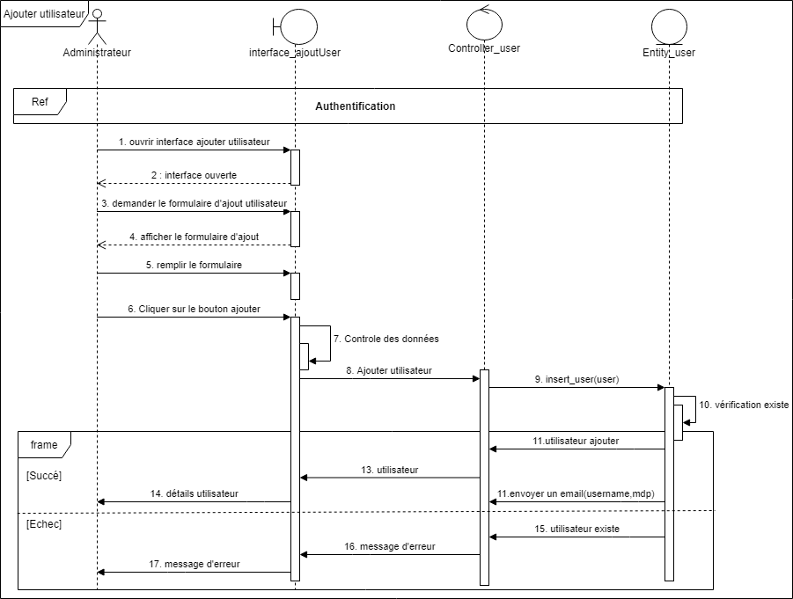

**- Diagramme de séquence du cas d’utilisation "Récupération d’un mot de passe" :**Chaque utilisateur peut récupérer son mot de passe en cas d’oubli

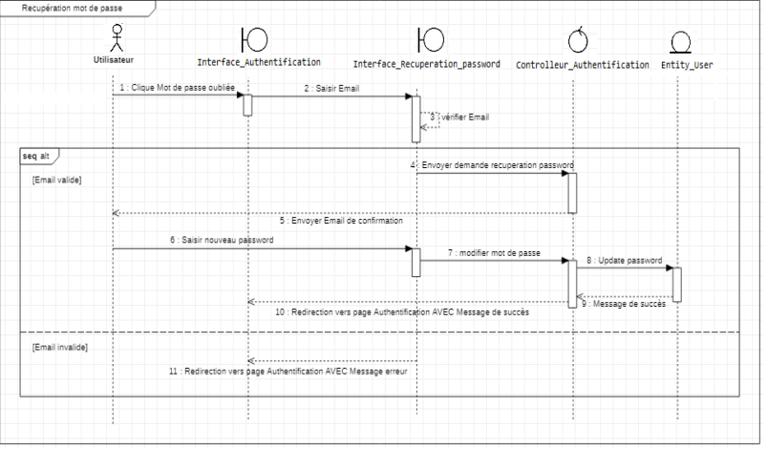

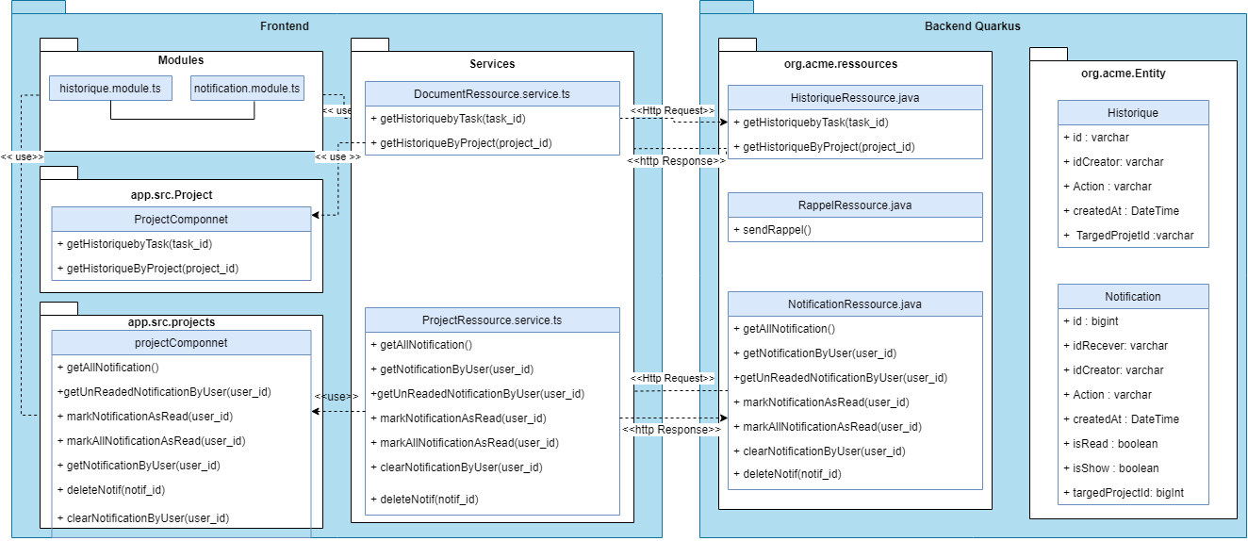

**4.2 Sprint 2 : Gérer les projets.**

Ce sprint a pour but de développer le module de gestion du projet. Cette section présente la partie analyse du ce module. En détail, il comprend des diagrammes de cas utilisation détaillée et diagramme de séquence du système.

Le tableau ci-dessous montre les différentes fonctionnalités de la gestion du projet au niveau des deux acteurs

|  |  |
| --- | --- |
| Acteur | Fonctionnalités |
| Créateur du projet | - Créer un projet  - Consulter un projet  - Modifier un projet  - supprimer un projet  - fermer un projet |
| Membre du projet | - Consulter un projet |

4.2.1 Backlog sprint 2

|  |  |  |  |  |
| --- | --- | --- | --- | --- |
| Id | User story | Id tache | Tache | Estimation (jour) |
|  | Gestion du projet | 1.1 | Interface ajout projet | 28 jours |
| 1.2 | Interface consulter liste projet |
| 1.3 | Développement d’un Api de création du projet |
| 1.4 | Développement d’un Api de modification du projet |
| 1.5 | Développement d’un Api de supprimer du projet |
| 1.6 | Développement d’un Api de fermer un projet |
| 1.7 | Développement d’un Api d’ajout document du projet |
| 1.8 | Développement d’un Api de téléchargement du document du projet |

4.2.2 analyses

Cette section présente la partie d’analyse par un diagramme des cas d’utilisation puis la description textuelle des plus importants d’entre eux.

**a Diagramme de cas d’utilisation de sprint 3 release 2**

La figure suivante présente les différentes fonctionnalités réalisées pendant ce sprint.

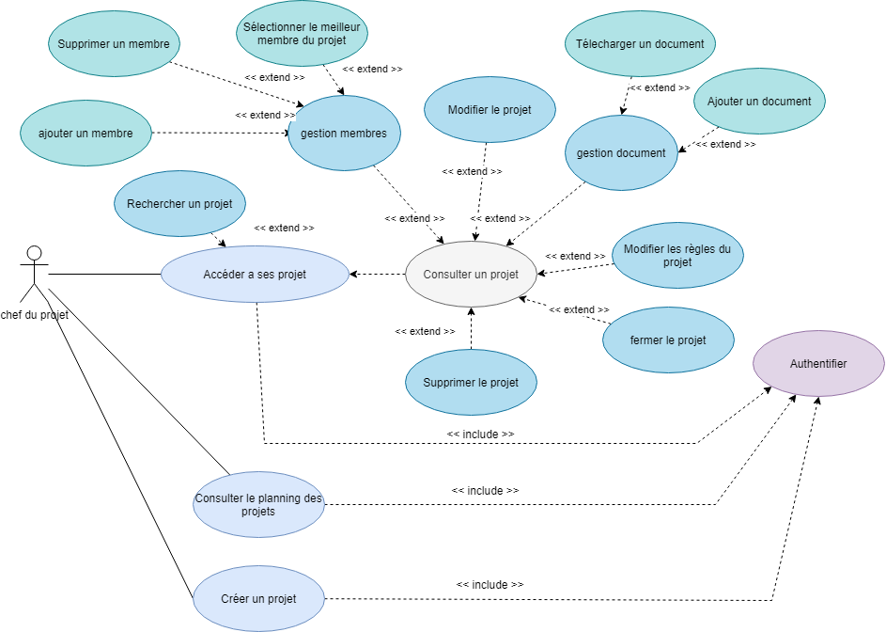

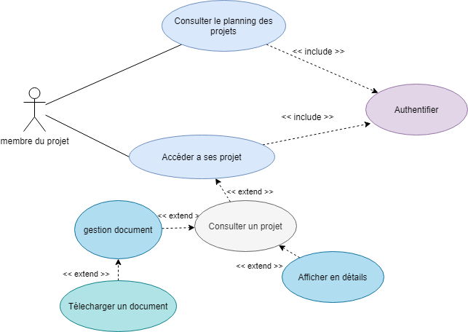

B description Textuelle

* Description textuelle du cas d’utilisation ‘créer un projet’

|  |  |
| --- | --- |
| Cas d’utilisation | Créer un projet |
| Acteur | Créateur du projet |
| Pré-condition | L’utilisateur doit être authentifié |
| Post-condition | Le system affiche le projet |
| Scénario nominal | 1- l’acteur demande la page de création du projet  2- le system affiche les différents champs du projet  3- l’acteur remplit les champs nécessaires et valides  4- l’acteur dépose des documents du projet  5- l’acteur choisi les règles du projet  6- le system envoi notification et un email au différent membre du projet.  7-le system affiche le projet crée. |
| Scénario alternatif | 3-a- l’acteur saisit des données incorrectes.  3-b- le system affiche un message d’erreur.  3-c- reprise de l’étape 3 du scénario nominal. |

* Description textuelle du cas d’utilisation ‘modifier un projet’

|  |  |
| --- | --- |
| Cas d’utilisation | Modifier un projet |
| Acteur | Créateur du projet |
| Pré-condition | L’utilisateur doit être authentifié et l’acteur a crée au moins un projet. |
| Post-condition | Le system affiche le projet modifié |
| Scénario nominal | 1- L’acteur clique sur afficher liste des projets.  2- le system affiche la liste des projets crée par l’acteur.  3-1- l’acteur double clic sur le champ à modifier.  3-2- l’acteur tape la nouvelle valeur.  3-3- le system détecte un changement au niveau du projet.  -ou bien –  3-4- l’acteur choisir le projet à modifier et clic sur modifier.  3-5- le system afficher le formulaire de la modification.  3-5- l’acteur remplit les champs.  4- le system applique la modification pour le projet.  5- le system envoi une notification aux membres du projet. |
| Scénario alternatif | 3-5-a- l’acteur saisit des données incorrectes.  3-5-b- le system affiche un message d’erreur.  3-5-c- reprise de l’étape 3 du scénario nominal. |

|  |  |
| --- | --- |
| Cas d’utilisation | Consulter document du projet |
| Acteur | Membre du projet |
| Pré-condition | L’utilisateur doit être authentifié. |
| Post-condition | Le document a été télécharger. |
| Scénario nominal | 1- L’acteur clique sur afficher liste des projets.  2- le system affiche la liste des projets assigner à l’acteur.  3- l’acteur select un projet.  4- le system afficher le projet plus détaillé avec liste des documents du projet.  5- l’acteur click sur Button télécharger document. |

**4.4.3 conceptions**

**a. digramme de classe**

Nous allons maintenant présente le diagramme de classe de sprint 2.

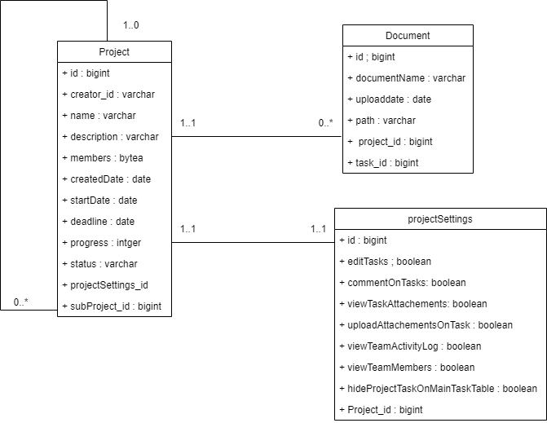

|  |  |  |  |
| --- | --- | --- | --- |
| Column | Description | Type | Clé primaire Etrange |
| Id | Identifiant du projet | Grand entier | P |
| Creator_id | Identifiant de Creator du projet | Chaine | E |
| Name | Le nom du projet | Chaine |  |
| Description | La description du projet | Chaine |  |
| Membres | Liste des identifiant des membres du projet | Liste chaînée | E |
| CreatedDate | La date de la création du projet | Date |  |
| StartDate | La date de début du projet | Date |  |
| Deadline | La date de fin du projet | Date |  |
| Progress | Le pourcentage des taches complète dans le projet | Integer |  |
| Status | Le statut du projet | Chaine |  |
| projectSettings_id | Identifiant du réglés du projet | Grand entier | E |
| subProject_id | List des identifiant des sous projet | Liste des entier | E |
| Document_id | List des identifiant des documents du projet | Liste des entier | E |

|  |  |  |  |
| --- | --- | --- | --- |
| Column | Description | type | Clé primaire Etrange |
| Id | Identifiant du document | Grand integer | P |
| documentName | Le nom du document | Chaine |  |
| uploadDate | La date du téléchargement | Date |  |
| Path | Le chemin du document | Chaine |  |
| Project_id | Identifiant du projet | Grand integer | E |
| Task_id | Identifiant du tache | Grand integer | e |

|  |  |  |  |
| --- | --- | --- | --- |
| Column | Description | Type | Clé primaire Etrange |
| id | Identifiant de la règle du projet | Grand integer | P |
| editTasks | Autorisé les membres du projet à modifier les taches | Booléen |  |
| commentOnTasks | Autorisé les membres du projet à ajouter un commentaire au tache | Booléen |  |
| viewTaskAttachements | Autorisé les membres du projet à consulter un document du projet | Booléen |  |
| uploadAttachementsOnTask | Autorisé les membres du projet à télécharger un document du projet | Booléen |  |
| viewTeamActivityLog | Autorisé les membres du projet à consulter l’historique du projet | Booléen |  |
| viewTeamMembers | Autorisé les membres du projet à consulter la liste des membres du projet | Booléen |  |
| hideProjectTaskOnMainTaskTable | Ne pas afficher les taches du projet au niveau du Dashboard de l’administrateur | Booléen |  |
| Project_id | Identifiant du projet | Grand integer | E |

|  |  |  |  |
| --- | --- | --- | --- |
| Column | Description | type | Clé primaire Etrange |
| Id | Identifiant du user | Chaine | P |
| Username | Le nom de l’utilisateur | Chaine |  |
| firstName | Le nom du user | Chaine |  |
| lastName | Le prénom du user | Chaine |  |
| Email | L’email du user | Chaine |  |
| enabled | Statut du user | boulean |  |

**b. digramme de package**

Nous allons maintenant présente le diagramme de package de sprint 2.

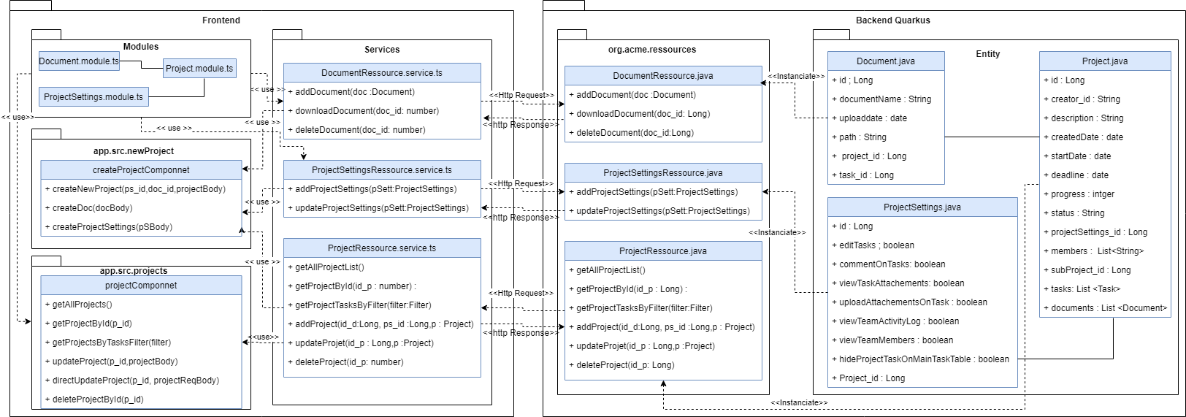

**Diagramme de séquence Du cas d’utilisation " créer un projet.**

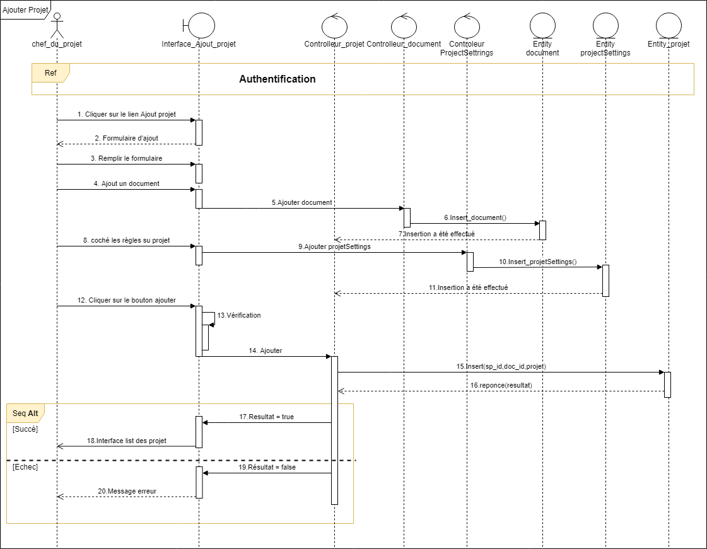

**Diagramme de séquence Du cas d’utilisation " modifier un projet.**

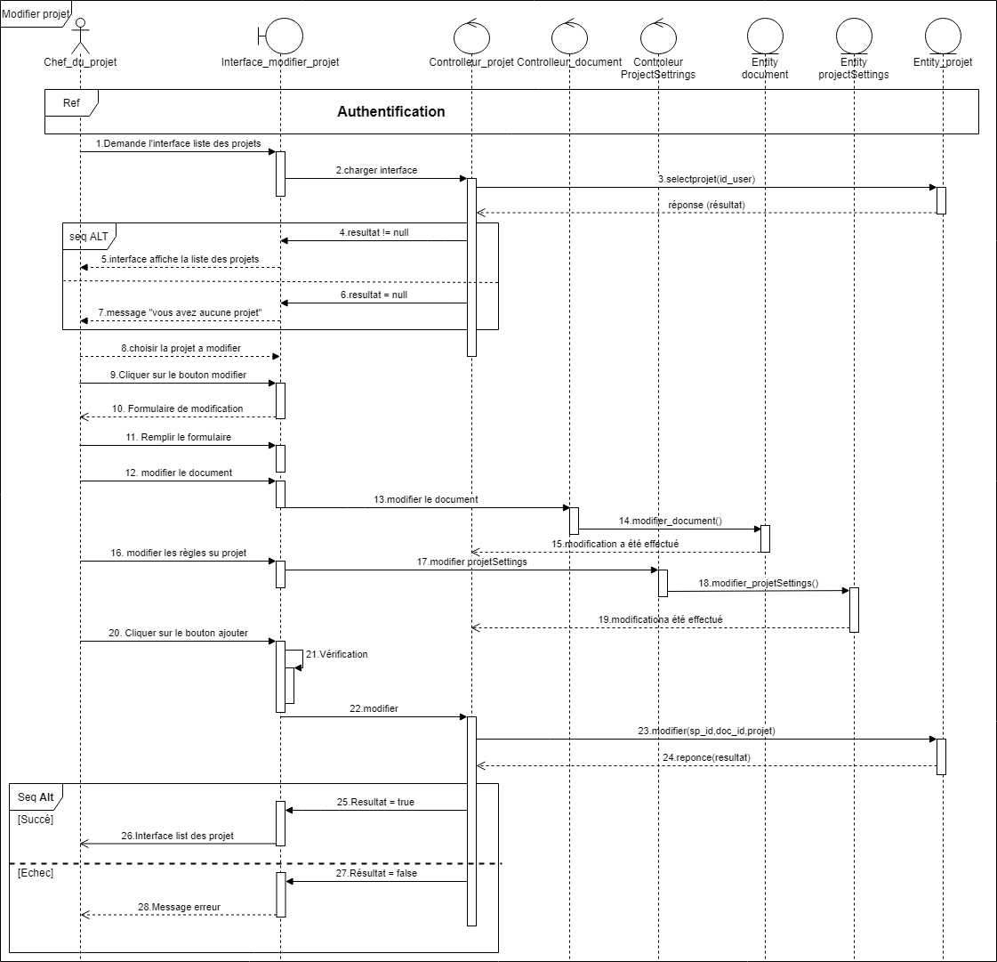

**Diagramme de séquence Du cas d’utilisation " modifier un projet.**

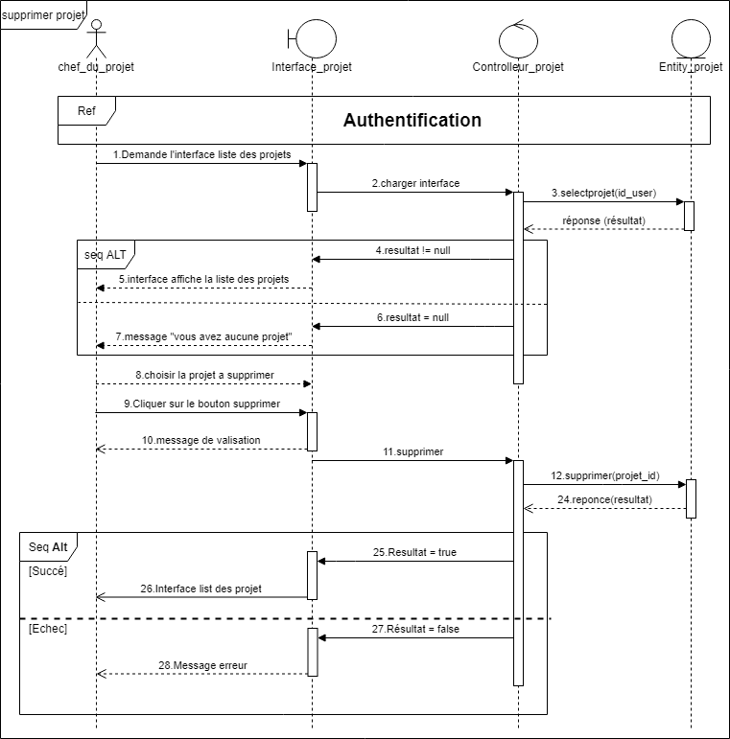

Chapitre 4 : release 2

**Introduction**

Ce chapitre correspond à la deuxième release du projet. Il se compose de 2 sprints. Le l’étude de chaque Sprint comprend l'analyse, la conception et réalisation.

**4.1 Organisation de la Release 2**

Cette release couvre les deux sprints suivants :

**Sprint 4** : gestion des taches.

**Spring 5** : Gestion des taches.

**4.3 Sprint 3 : Gérer les taches.**

Ce sprint a pour but de développer le module de gestion des taches. Cette section présente la partie analyse du ce module. En détail, il comprend des diagrammes de cas utilisation et diagramme de séquence du système.

Le tableau ci-dessous montre les différentes fonctionnalités de la gestion de tache au niveau des deux acteurs

|  |  |
| --- | --- |
| Acteur | Fonctionnalités |
| Créateur du projet | - Créer une tache  - Consulter tache  - Modifier une tache  - supprimer une tache  - ajouter un feedback a une tache.  - ajouter un commentaire a une tache  - consulter les commentaires d’une tache |
| Membre du projet | - Consulter une tache  - modifier l’état d’une tache.  - ajouter un commentaire a une tache  - consulter les commentaires d’une tache |

4.3.1 Backlog sprint 5

|  |  |  |  |  |
| --- | --- | --- | --- | --- |
| Id | User story | Id tache | Tache | Estimation (jour) |
| 1 | Gestion du tache | 1.1 | Interface consulter liste projet | 28 jours |
| 1.2 | Interface modifier une tache |
| 1.3 | Ajouter une tache |
| 1.4 | Assigner un membre a une tache |
| 1.5 | Modifier une tache |
| 1.6 | Afficher une tache en détails |
| 1.7 | Marquer l’état d’une tache |
| 1.8 | Supprimer une tache |
| 1.9 | Consulter les commentaires pour une tache |
| 2.0 | Ajouter un commentaire pour une tache |
| 2.1 | Consulter document du tache |
| 2.2 | Ajouter un document a une tache |
| 2.3 | Supprimer un document d’une tache |
| 2.4 | Télécharger un document d’une tache |
| 2.5 | Appliquer un filtre de recherche |

4.3.2 analyse

Cette section présente la partie d’analyse par un diagramme des cas d’utilisation puis la description textuelle des plus importants d’entre eux.

a Diagramme de cas d’utilisation de sprint 3 release 2

La figure suivante présente les différentes fonctionnalités réalisées pendant ce sprint.

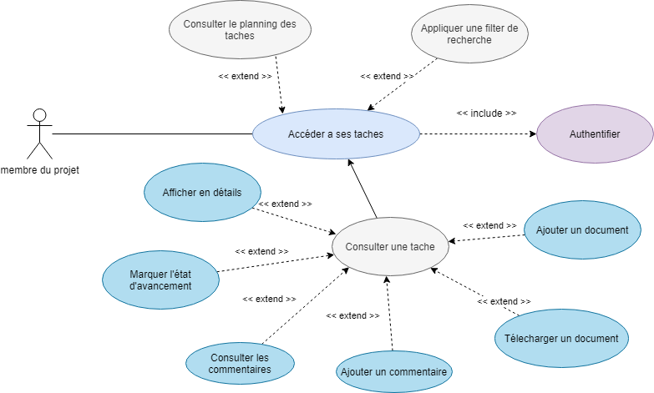

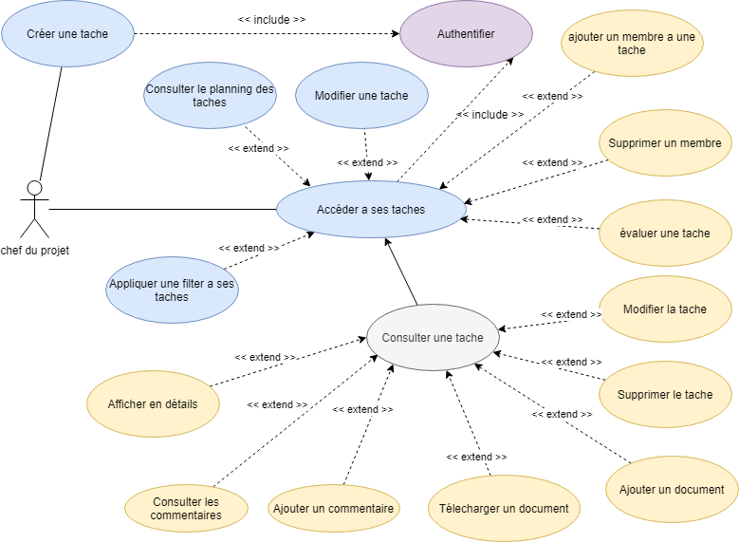

B description Textuelle

* Description textuelle du cas d’utilisation ‘Ajouter une tache’

|  |  |
| --- | --- |
| Cas d’utilisation | Ajouter une tache |
| Acteur | Créateur du projet |
| Pré-condition | L’utilisateur doit être authentifié et à créer un projet |
| Post-condition | Le system affiche la tache |
| Scénario nominal | 1- L’acteur select un projet  2- l’acteur clic sur le bouton ajouter une tache.  3- le system va créer une tache vide.  4- le system affiche la nouvelle tâche. |

* Description textuelle du cas d’utilisation ‘Assigner un membre a une tache’

|  |  |
| --- | --- |
| Cas d’utilisation | Assigner un membre a une tache |
| Acteur | Créateur du projet |
| Pré-condition | L’utilisateur doit être authentifié et à créer un projet |
| Post-condition | Le system affiche la tache |
| Scénario nominal | 1- L’acteur select un projet  2- l’acteur choisi une tache.  3- l’acteur clic sur le champ membres.  4- le system afficher la liste des membres  5- l’acteur select le membre a assigner pour la tâche.  6- le system envoi une notification. |
| Scénario alternatif | 4-1 le projet a aucun membre assigné  4-2 le system affiche un message d’erreur |

* Description textuelle du cas d’utilisation ‘donner une note a une tache’

|  |  |
| --- | --- |
| Cas d’utilisation | Donner une note a une tache |
| Acteur | Créateur du projet |
| Pré-condition | L’utilisateur doit être authentifié et l’acteur a créé au moins un projet. |
| Post-condition | Le system affiche la tache évalué |
| Scénario nominal | 1- L’acteur clique sur afficher liste des projets.  2- le system affiche la liste des projets crée par l’acteur.  3- l’acteur select un projet.  4- l’acteur select une tache terminé a évalué  5- l’acteur donne une note pour une tache de 1 à 5 étoiles.  6- le system envoi une notification au membre du projet. |
| Scénario alternatif | 4- le system affiche aucune tache terminer a évalué |

* Description textuelle du cas d’utilisation ‘Ajouter un commentaire pour une tache’

|  |  |
| --- | --- |
| Cas d’utilisation | Ajouter un commentaire pour une tache |
| Acteur | Membre du projet |
| Pré-condition | L’utilisateur doit être authentifié et assigner à une tache. |
| Post-condition | Commentaire ajouté. |
| Scénario nominal | 1- L’acteur clique sur afficher liste des projets.  2- le system affiche la liste des projets assigner à l’acteur.  3- l’acteur select un projet.  4- le system afficher le projet et ses taches.  5- l’acteur select une tache.  6- l’acteur clic sur le buton du commentaire  7- le system affiche les commentaires de la tâche.  8- l’acteur tape un commentaire.  9- le system envoi une notification aux membres du tache. |

* Description textuelle du cas d’utilisation ‘supprimer une tache’

|  |  |
| --- | --- |
| Cas d’utilisation | Supprimer une tache |
| Acteur | Créateur du projet |
| Pré-condition | L’utilisateur doit être authentifié. |
| Post-condition | Tache supprimée. |
| Scénario nominal | 1- L’acteur clique sur afficher liste des projets.  2- le system affiche la liste des projets crée par l’acteur.  3- l’acteur select un projet.  4- le system afficher le projet et ses taches.  5- l’acteur select une tache.  6- l’acteur clic sur le buton supprimer.  7- le system affiche un message de confirmation.  8- l’acteur clic sur confirmé.  9- le system supprime la tâche et envoi une notification aux membres du tache. |
| Scénario alternatif | 4.1- le system affiche aucune tache pour supprimée. |

4.4.3 conceptions

a. digramme de classe

Nous allons maintenant présente le diagramme de classe de sprint 5.

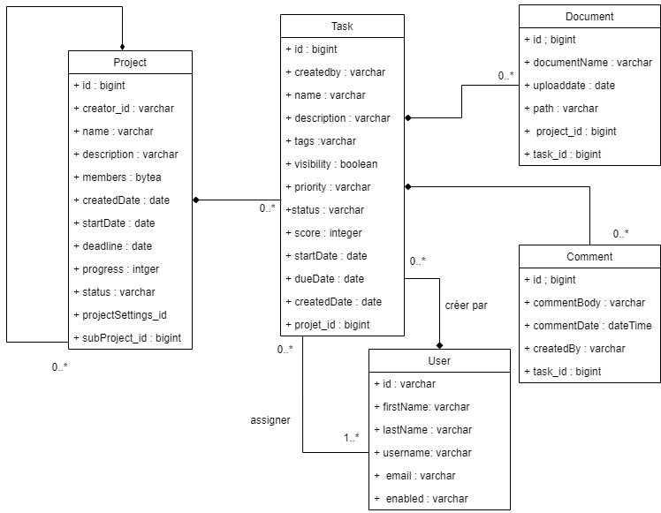

|  |  |  |  |
| --- | --- | --- | --- |
| Column | Description | Type | Clé primaire Etrange |
| Id | Identifiant du projet | Grand entier | P |
| Creator_id | Identifiant de Creator du projet | Chaine | E |
| Name | Le nom du projet | Chaine |  |
| Description | La description du projet | Chaine |  |
| Membres | Liste des identifiant des membres du projet | Liste chaînée | E |
| CreatedDate | La date de la création du projet | Date |  |
| StartDate | La date de début du projet | Date |  |
| Deadline | La date de fin du projet | Date |  |
| Progress | Le pourcentage des taches complète dans le projet | Integer |  |
| Status | Le statut du projet | Chaine |  |
| projectSettings_id | Identifiant du réglés du projet | Grand entier | E |
| subProject_id | List des identifiant des sous projet | Liste des entier | E |
| Document_id | List des identifiant des documents du projet | Liste des entier | E |

|  |  |  |  |
| --- | --- | --- | --- |
| Column | Description | type | Clé primaire Etrange |
| Id | Identifiant du document | Grand integer | P |
| documentName | Le nom du document | Chaine |  |
| uploadDate | La date du téléchargement | Date |  |
| Path | Le chemin du document | Chaine |  |
| Project_id | Identifiant du projet | Grand integer | E |
| Task_id | Identifiant du tache | Grand integer | E |

|  |  |  |  |
| --- | --- | --- | --- |
| Column | Description | type | Clé primaire Etrange |
| Id | Identifiant de la tache | Grand integer | P |
| createdBy | Identifiant du créateur du tache | Chaine |  |
| Name | Le titre de la tache | Chaine |  |
| Description | La description de la tache | Chaine |  |
| Tags | Liste des tags pour la tache | Chaine |  |
| Visibility | La visibilité de la tache aux autres membres | boulean |  |
| Priority | La priorité de la tache | Chaine |  |
| Status | L’état de la tache | Chaine |  |
| Score | Le nombre des étoiles | Integer |  |
| startDate | La date de début de la tache | Date |  |
| dueDate | La date de la fin de la tache | Date |  |
| createdDate | La date création de la tache | date |  |
| Project_id | Identifiant du projet | Grand integer | E |

|  |  |  |  |
| --- | --- | --- | --- |
| Column | Description | type | Clé primaire Etrange |
| Id | Identifiant du commentaire | Grand integer | P |
| commentBody | Le continu du commentaire | Chaine |  |
| commentDate | La date du commentaire | Date |  |
| createBy | Identifiant du createur du comentaire | Chaine |  |
| Task_id | Identifiant du tache | Grand integer | E |

|  |  |  |  |
| --- | --- | --- | --- |
| Column | Description | type | Clé primaire Etrange |
| Id | Identifiant du user | Chaine | P |
| Username | Le nom de l’utilisateur | Chaine |  |
| firstName | Le nom du user | Chaine |  |
| lastName | Le prénom du user | Chaine |  |
| Email | L’email du user | Chaine |  |
| enabled | Statut du user | boulean |  |

**Diagramme de séquence Du cas d’utilisation " créer une tache.**

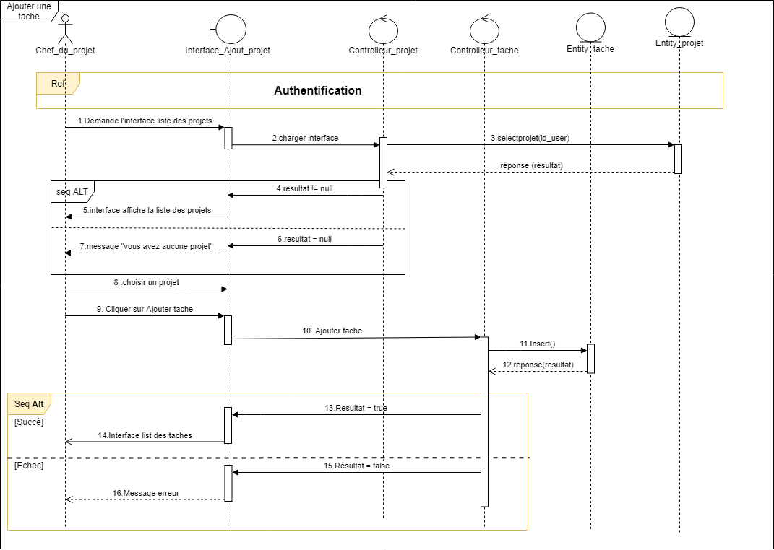

**Diagramme de séquence Du cas d’utilisation " modifier une tache.**

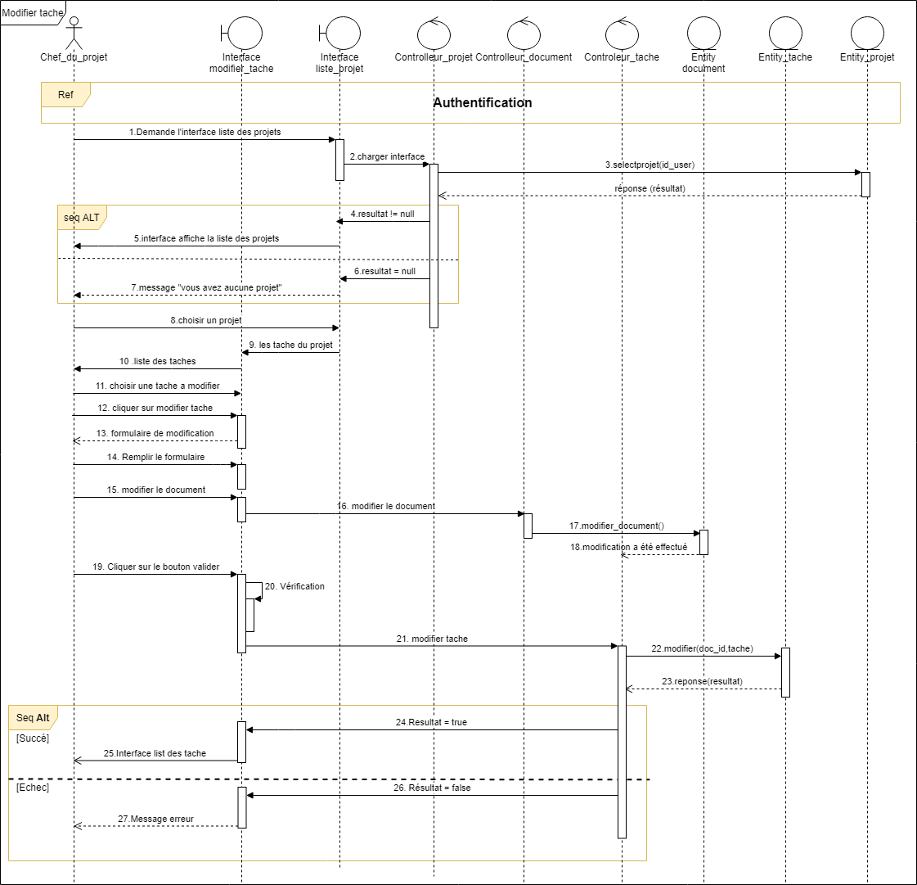

**Diagramme de séquence Du cas d’utilisation " supprimer une tache.**

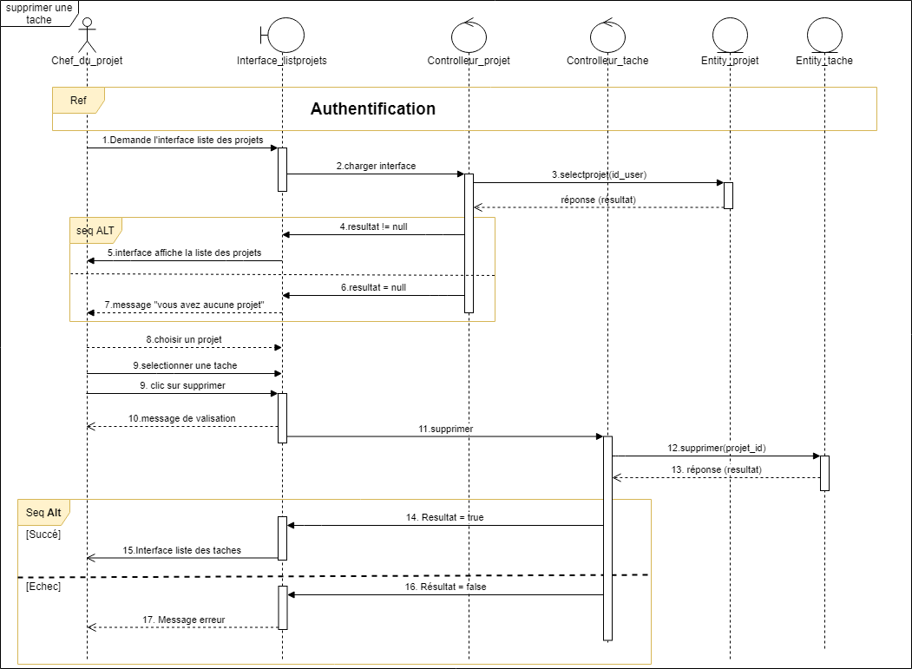

**Diagramme de séquence Du cas d’utilisation " ajouter un membre a une tache.**

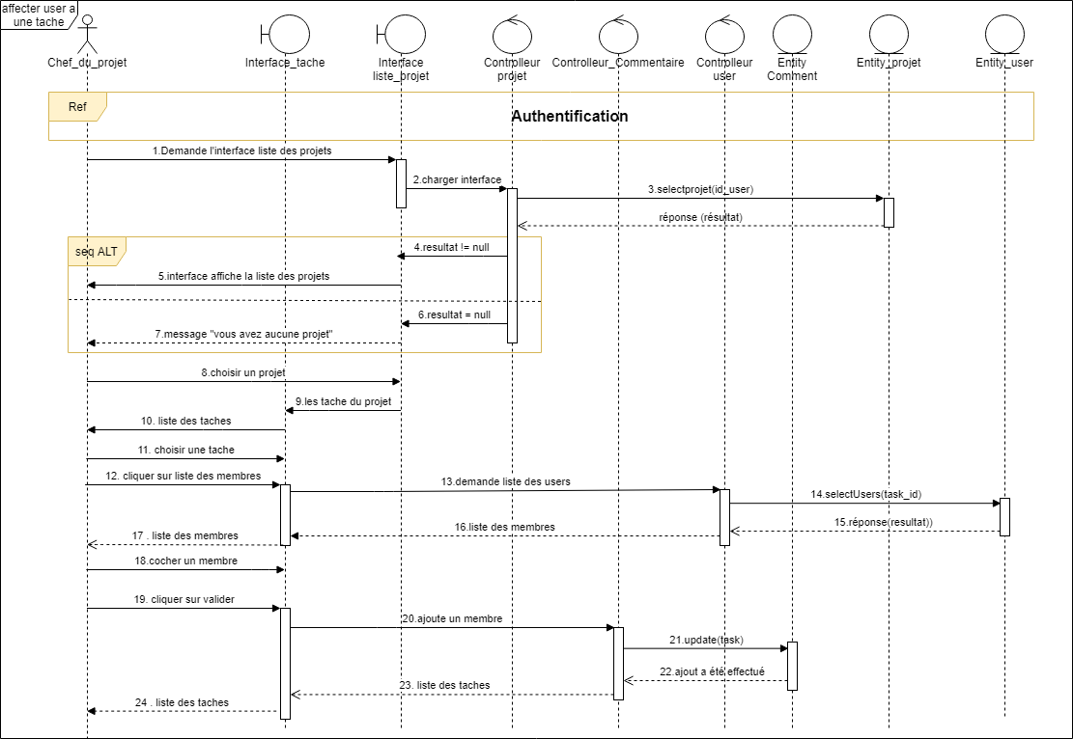

**Diagramme de séquence Du cas d’utilisation " ajouter un commentaire a une tache.**

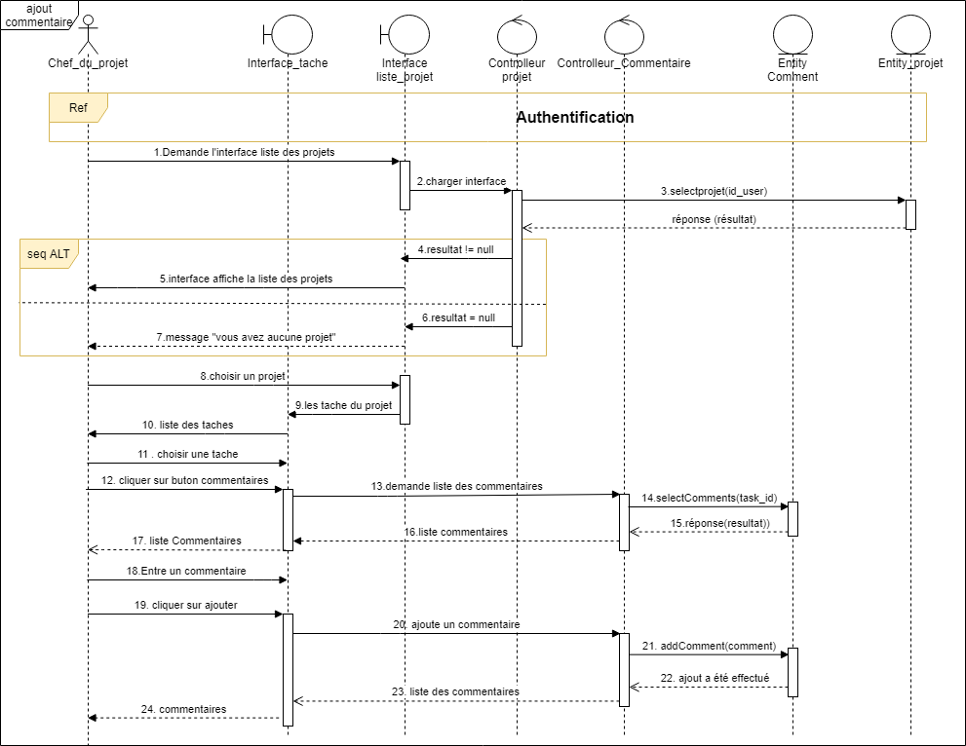

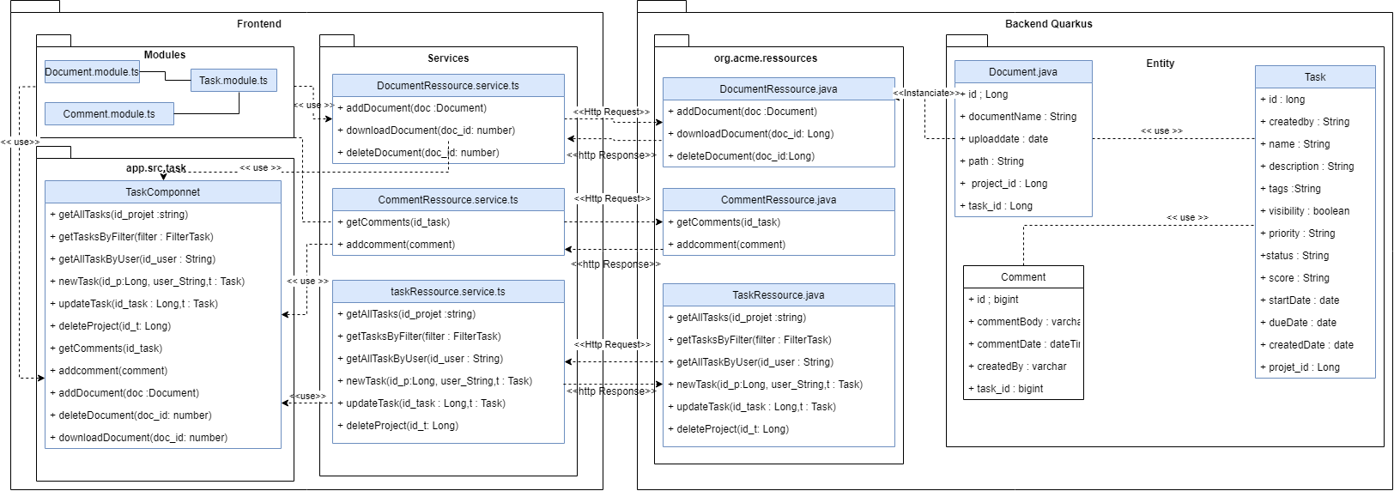

**Sprint 4 : Gérer les notifications, les journaux d’activités et les rappels**

Ce sprint a pour but de développer le module qui permet de :

**Gérer les notifications :**

Pour chaque modification affectée par un membre ou le chef du projet tous les autres membres du projet doivent être notifiés pour les tenir à jour.

Donc cette section est consacrée au développement d’un module qui permet d’informer les membres du projet des nouvelles modifications.

**Gérer les journaux d’activités :**

À chaque action créée par un membre dans un projet le système va enregistrer leur activité dès qu’elles se produisent dans le journal d’activité afin de vérifier et gérer le plan de travail.

Donc cette section est consacrée au développement d’un module qui permet d’enregistrer les activités produise par les membres du projet.

**Recevoir les rappels :**

Le système vérifie quotidiennement les taches qui vont bientôt s'expirer et pas encore terminer et envoie un email de rappel aux membres de la tâche.

Donc cette section est consacrée au développement d’un module qui permet de rappeler pour les taches non terminer.

**4.4.1 Backlog Sprint**

|  |  |  |  |  |  |
| --- | --- | --- | --- | --- | --- |
| Id | Thématique du user Story | User story | Id tache | Tache | Estimation (jour) |
| 1 | Gérer les notifications | En tant qu’un chef du projet je veux être informé des nouvelles notifications, pour connaitre les nouvelles modifications. | 1.1 | Interface de notification. |  |
| 1.2 | Développement d’un Api de création une notification. |
| 1.3 | Développement d’un Api de consulter les notifications |
| 1.4 | Développement d’un Api de marquer une notification comme lu. |

|  |  |  |  |  |  |
| --- | --- | --- | --- | --- | --- |
| Id | Thématique du user Story | User story | Id tache | Tache | Estimation (jour) |
| 2 | Gérer un journal d’activité | En tant qu’un chef du projet je veux consulter le journal d’activité pour un projet pour connaitre l’historique de déroulement du projet. | 2.1 | Interface de journal d’activité. |  |
| 2.2 | Développement d’un Api pour consulter le journal d’activité. |

|  |  |  |  |  |  |
| --- | --- | --- | --- | --- | --- |
| Id | Thématique du user Story | User story | Id tache | Tache | Estimation (jour) |
| 3 | Gérer un rappel | En tant qu’un membre du projet je veux être informé avent la date limite de la tâche par un email. | 3.1 | Développement d’une fonction d’envoyer un rappel par un email. |  |

**4.4.2 Analyse**

Cette section présente le cycle d’analyse par un diagramme des cas d’utilisation puis la description textuelle des plus importants d’entre eux.

**a. Diagramme du cas d’utilisation de Sprint 4**

La figure suivante présente le diagramme du cas d’utilisation ce qui vise le Sprint 4 :

- Diagramme du cas d’utilisation de Sprint 4.

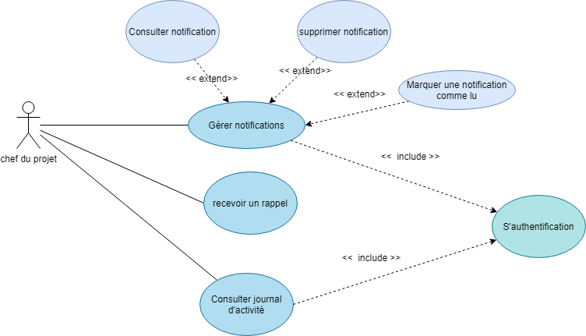

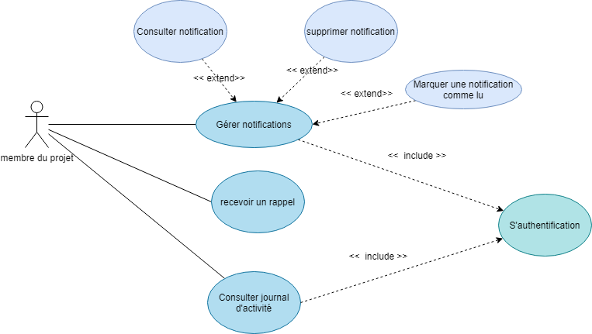

B description Textuelle

* Description textuelle du cas d’utilisation ‘gérer les notification’

|  |  |
| --- | --- |
| Cas d’utilisation | Gérer les notification |
| Acteur | Chef du projet ou membre du projet |
| Pré-condition | Une nouvelle modification dans le projet |
| Post-condition | Une notification sera créée |
| Scénario nominal | 1- L’acteur clique sur notifications  2- Le système affiche une fenêtre dans laquelle va afficher les notifications.  3- L’acteur consulte les notifications et peut supprimer la notification souhaitée |

* Description textuelle du cas d’utilisation ‘Consulter un journal d’activités’

|  |  |
| --- | --- |
| Cas d’utilisation | Gérer les notification |
| Acteur | Chef du projet ou membre du projet |
| Pré-condition | Une nouvelle modification dans le projet |
| Post-condition | Journal d’activités affichée |
| Scénario nominal | 1- L’acteur connecté select un projet  2- Le système affiche le projet sélectionner.  3- l’acteur clique sur journal d’activité.  4- le système affiche le journal d’activités pour ce projet. |

* Description textuelle du cas d’utilisation ‘envoyer un rappel’

|  |  |
| --- | --- |
| Cas d’utilisation | Envoyer un rappel |
| Acteur | -- |
| Pré-condition | Une tache dans la date d'échéance. |
| Post-condition | Un email envoyer |
| Scénario nominal | 1- système demande liste des taches non terminer  2- le système vérifie si les taches sont dans la date d’échéance.  3- le système envoie un email de rappel pour les membres de cette tache |
| Scénario alternatif | 2.1- aucune tâche est dans la date d’échéance. |

**4.4.3 Conception**

**a. Diagramme de Classe**

La figure représente le diagramme de classe pour le développement du Sprint 4.

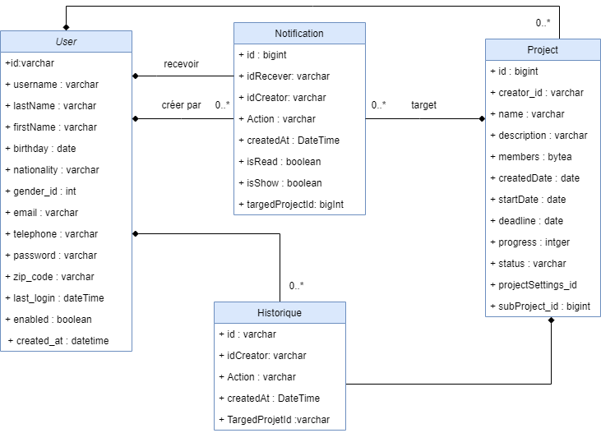

**Dictionnaire des données**

Tableau User : Nous avons l’expliqué dans la page *

Tableau projet : Nous avons l’expliqué dans la page *

|  |  |  |  |
| --- | --- | --- | --- |
| Column | Description | type | Clé primaire Etrange |
| Id | Identifiant du notification | Grand entier | P |
| idRecever | Identifiant de la cible de la notification | Chaine | E |
| idCreator | Identifiant du créateur de la notification | Chaine | E |
| Action | L’action | Chaine |  |
| createdAt | La date du notification | Date |  |
| isRead | Notification est lue ou non | Boulean |  |
| isShow | Afiiche la notification ou non | Boulean |  |
| targedProjectId | Identifiant du projet | Grand entier | E |

